Comparación formal entre estratos
AgingWomen · Fase 39: asociaciones condicionadas
AgingWomen · Conjunto sintético de usuarias · 5 de noviembre de 2026

Qué se compara
Todo el análisis usa el conjunto sintético de 529 participantes. Los resultados describen la simulación, no a mujeres reales. No son diagnósticos ni predicciones, no permiten recomendaciones de salud y ninguna asociación indica causa. Es un análisis exploratorio: los estratos y la pregunta se definieron después de conocer las Fases 37D y 38.
Hay que distinguir dos preguntas:
- A. ¿Hay asociación dentro de un estrato? Por ejemplo, ¿entre quienes trabajan, un hábito va con más síntomas severos? Se responde en los informes 7 a 10.
- B. ¿Esa asociación es distinta entre estratos? Es una pregunta de interacción. Que una regla sea significativa en un estrato y no en otro no responde B.
Cómo se responde B:
- Antecedentes evaluados: todos los de 1 y 2 condiciones comparables, no solo las reglas seleccionadas.
- Medida en cada estrato: la diferencia de riesgo DR = P(severo | A) − P(severo | no A), con su IC de Newcombe.
- Heterogeneidad: Q = Σ w(DR − DR̄)², con w = 1/varianza. Con dos estratos también se informan Δ = DR₁ − DR₂, su IC 95 % y z, con Q = z².
- Control: la referencia nula por dimensión (máximo Q) y la conjunta de las 4 dimensiones (menor p).
- Estabilidad: 200 submuestras estratificadas del 80 %.

Resultados
Dimensión | Comparables | Marcadas (rango ≥ 0,10) | H1 sin diferencia | H2 redundantes | H3 compatibles con la nula | H4 inestables | H5 superan los controles
Trabajo | 1.500 | 620 | 880 | 404 | 216 | 0 | 0
Pareja | 1.265 | 491 | 774 | 342 | 149 | 0 | 0
Ejercicio | 436 | 286 | 150 | 185 | 101 | 0 | 0
Cuidado | 1.672 | 637 | 1.035 | 398 | 239 | 0 | 0

Ninguna diferencia de asociación entre estratos supera su referencia nula, en ninguna dimensión. Tampoco hay más diferencias marcadas de las que produce el azar (p de exceso entre 0,218 y 0,834).
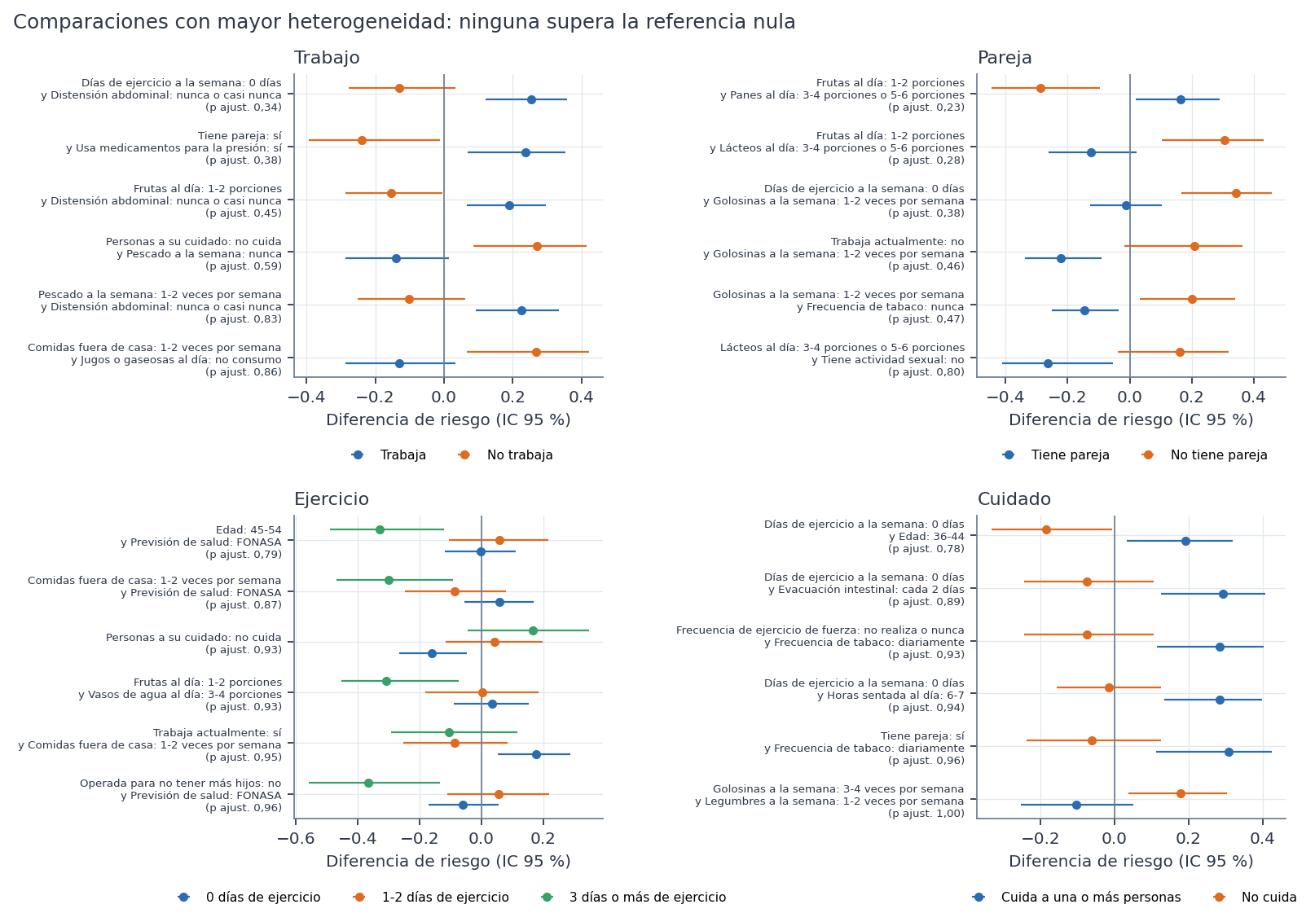
Figura 4. Diferencias de riesgo por estrato en las comparaciones con mayor Q.
Lectura de la figura:
- Las comparaciones más extremas parecen grandes, con diferencias de riesgo de signos opuestos e intervalos que no se tocan.
- Pero es justo lo que produce el azar al buscar entre 4.873 comparaciones: el p ajustado de cada una es alto.
- Visualmente convincentes, no son evidencia.

Diferencias de significación (tabla exploratoria)
La tabla del protocolo «reglas que superan la nula en un estrato y no en otro» está vacía, porque ninguna regla supera la nula de su estrato.
Como ilustración, agregada después del sellado y sin intervenir en la conclusión, la tabla siguiente usa la significación nominal: el p de Fisher sin ajuste en cada estrato.
Dimensión | Comparables | Significativas (p < 0,05 sin ajuste) en ambos estratos | Significativas en solo uno | De estas, interacción p < 0,05 sin ajuste | De estas, superan la nula
Trabajo | 1.500 | 4 | 207 | 69 | 0
Pareja | 1.265 | 8 | 179 | 48 | 0
Cuidado | 1.672 | 4 | 204 | 46 | 0

Lectura:
- Cientos de antecedentes son «significativos» en un estrato y no en el otro.
- Solo una parte tiene además una interacción nominal (p < 0,05 sin ajuste).
- Ninguno resiste la referencia nula de la búsqueda.
Interpretar «significativo aquí, no significativo allá» como una diferencia entre contextos produciría cientos de falsos hallazgos.

Estabilidad
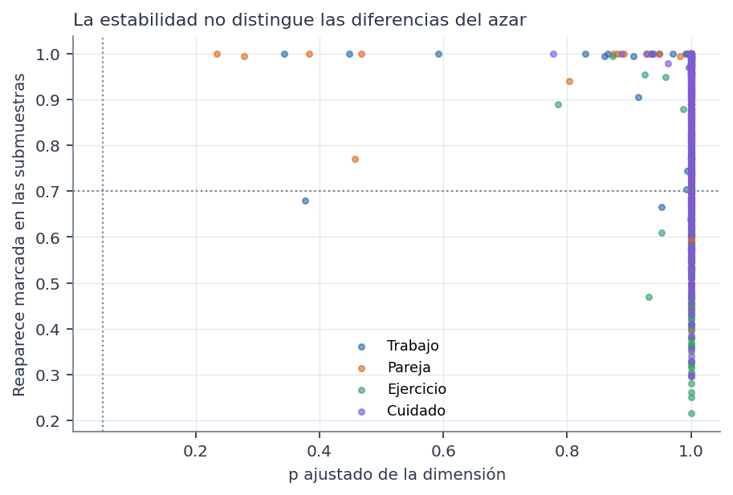
Figura 6. Estabilidad de las comparaciones frente a su p ajustado.
- Muchas diferencias marcadas reaparecen en más del 70 % de las submuestras: trabajo 174, pareja 94, ejercicio 12, cuidado 170.
- Todas son compatibles con la nula. Como en la Fase 38, las submuestras del 80 % comparten casi todos los datos, así que la estabilidad no distingue señal de azar. No demuestra validez.

Composición y grupos pequeños
Composición distinta. Un antecedente cuya prevalencia difiere al menos 20 puntos entre estratos cambia la composición de cada comparación. Entre las diferencias marcadas hay: trabajo 9, pareja 7, ejercicio 13, cuidado 0.
Grupos pequeños. 900 de las 2.034 diferencias marcadas se apoyan en menos de 30 participantes con el antecedente en algún estrato.
Diferencias ligadas al estrato. En ejercicio, 24 comparaciones usan frecuencias de modalidades de ejercicio. Dependen de la variable del estrato y se marcan como «ligadas».

Conclusión de este informe
No hay evidencia de que la asociación entre características y severidad difiera entre estratos. Lo que se observa son, a lo sumo, diferencias de significación y diferencias de magnitud compatibles con el azar.

